ТВОЯ КРАСОТА
Roadmap: путь к безубыточному запуску проекта
План-график (Гант) и пошаговое текстовое описание действий по этапам

Действие № 1 — сделать прямо сейчас
Уточнение по факту: у проекта нет исторической CPA в классическом смысле. Официального рекламного бюджета и кабинетов не было — во 2 сезоне продвижение шло через личные каналы 3 инициаторов и договорённости с блогерами/ЛОМами без сквозной аналитики. Значит, «выгрузить и посчитать» готовую цифру нельзя — её нужно получить заново, через короткий платный пилот с маркетологом.
- Шаг 0. Договориться с маркетологом о формате: разовая проектная задача (аудит + тест), стоимость его работы (15 000–40 000 ₽) отдельно от бюджета на сам трафик.
- Шаг 1. Зафиксировать то, что уже есть: сколько заплачено каждому блогеру/ЛОМу в прошлом сезоне (даже бартер — оценить в ₽) и что от этого получено. Если данных нет вообще — так и зафиксировать.
- Шаг 2. Выбрать вместе с маркетологом 1–2 площадки для теста (например, VK Реклама + Telegram Ads) — не распылять тест на все каналы сразу.
- Шаг 3. Настроить сквозную аналитику до запуска рекламы: UTM-метки, пиксель/счётчик, промокоды или слова-триггеры, единая таблица учёта. Без этого шага тест бессмысленен.
- Шаг 4. Определить тестовый бюджет — 15 000–50 000 ₽ на сам трафик (не гонорар маркетолога). Цель — не собрать много заявок, а узнать честную цену одной.
- Шаг 5. Запустить тест и не трогать кампанию первые 3–4 дня — рекламным алгоритмам нужно время на обучение.
- Шаг 6. Как только набралось 20+ заявок — посчитать реальную CPA по каждому каналу отдельно: бюджет ÷ количество заявок.
- Шаг 7. Пересчитать план на полный бюджет: (бюджет на трафик) ÷ (реальная CPA) — и обязательно указать вилку, а не одну точную цифру, так как CPA растёт при масштабировании.
- Шаг 8. Заменить «3 млн заявок» в презентации на честную цифру-вилку с пометкой даты и объёма теста, и коротким пояснением про органическое продвижение в прошлом сезоне.
Срок и стоимость
10–12 рабочих дней и 30 000–90 000 ₽ (15 000–40 000 ₽ работа маркетолога + 15 000–50 000 ₽ бюджет теста). Это больше и дороже, чем «разбор готовых кабинетов за 3–5 дней», потому что данные сначала нужно создать, а не просто выгрузить.

Обзор этапов
Этап | Срок | Главная цель
Этап 0 — Подтверждение цифр | Недели 1–2 | Получить честные цифры по CPA, бюджету и статусу партнёров
Этап 1 — Финансовая защита | Недели 1–6 | Закрыть риски финмодели: CPA, клуб, партнёры, медиа-сделка
Этап 2 — Упаковка и переговоры | Недели 2–8 | Подготовить презентации, юридику, собрать деньги партнёров
Этап 3 — Go/No-Go и запуск | Недели 8–12 | Проверить контрольные точки и запустить кампанию

План-график (диаграмма Ганта)
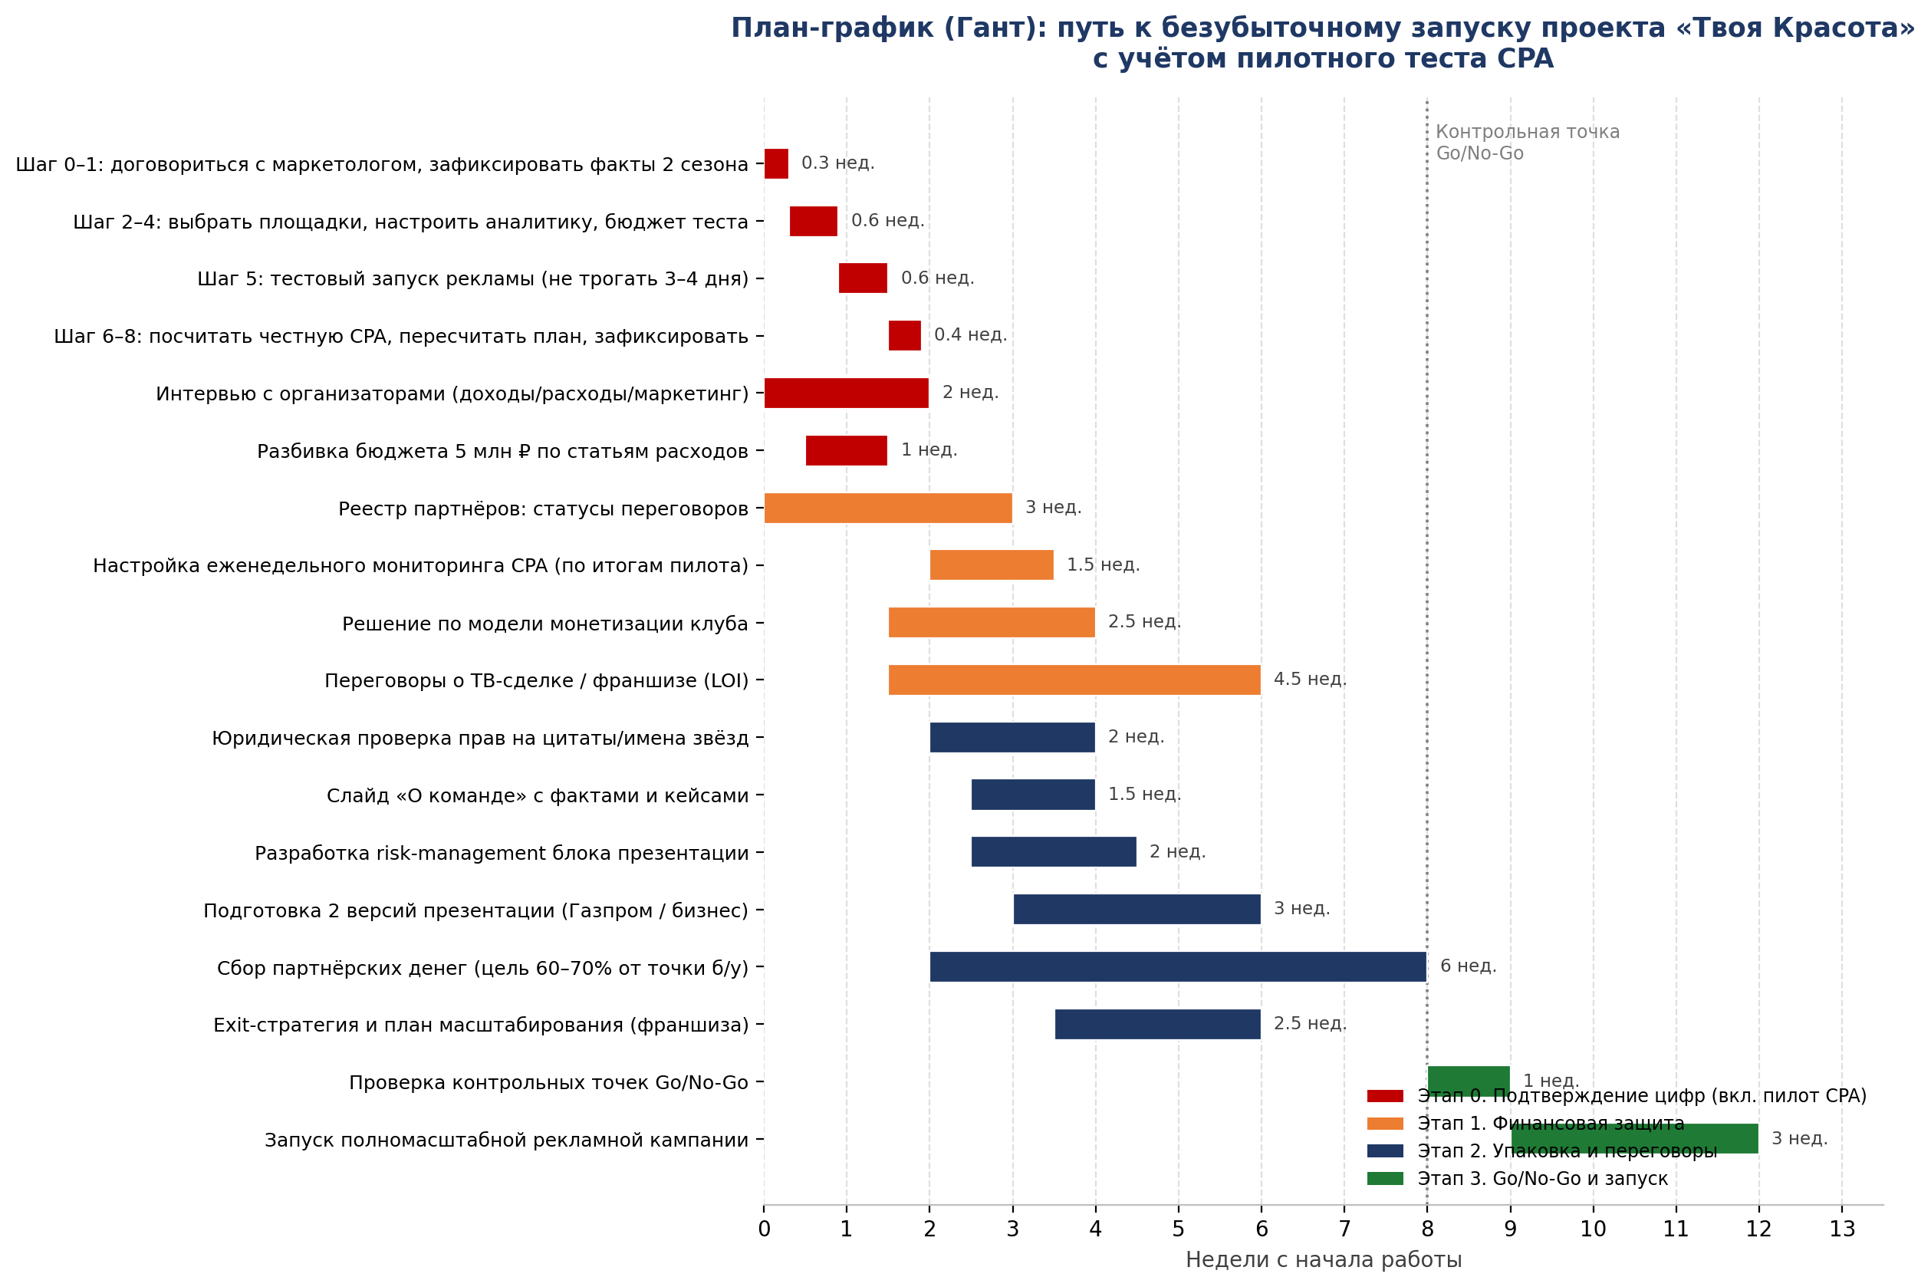
Недели считаются от старта работы над проектом (неделя 0). Пунктирная линия на 8-й неделе — контрольная точка Go/No-Go: полномасштабный запуск рекламной кампании возможен только после её прохождения.

Текстовое описание roadmap по этапам

Этап 0. Подтверждение цифр (недели 1–2)
Цель — получить факты, а не предположения, от людей, которые реально принимают решения по проекту.
- Назначить 2–3 встречи по 1 часу на этой неделе с организаторами.
- Пройти три блока вопросов: доходы и монетизация, расходы и операционка, маркетинг и воронка продаж.
- Зафиксировать все ответы письменно в общем документе — не полагаться на память или устные договорённости.
- Параллельно выполнить Действие №1 — пересчёт CPA и бюджета на трафик.

Этап 1. Финансовая защита (недели 1–6)
Цель — внедрить процессы, которые не дадут проекту уйти в минус, пока он развивается.
- Начать переговоры о ТВ-сделке или франшизе на этой неделе — назначить ответственного и дедлайн (около 4 недель) на получение хотя бы предварительного письма о намерениях (LOI).
- Завести таблицу мониторинга CPA по каналам с еженедельным обновлением и порогом остановки при росте цены заявки на 30–50% от плана — данные пойдут туда сразу после пилотного теста (Действие №1, шаги 5–6).
- Заложить в бюджет отдельную строку «Пилотный тест CPA» — 30 000–90 000 ₽, отдельно от статьи «Реклама/трафик» на полномасштабную кампанию.
- Принять решение по модели монетизации клуба: платный или бесплатный, что входит, сколько стоит — до того, как в презентации появится цифра «1000–2000 участниц».
- Завести реестр партнёров: бренд → стадия (холодный контакт / переговоры / договор отправлен / договор подписан / деньги получены) → сумма. Обновлять раз в неделю.

Этап 2. Упаковка и переговоры (недели 2–8)
Цель — подготовить материалы и юридическую базу для переговоров с Газпром-Медиа и бизнес-партнёрами, параллельно продолжая собирать партнёрские деньги.
- Подготовить 2 отдельные версии презентации: медиа-версия (для Газпрома, акцент на охватах и синергии) и инвестиционная версия (для бизнеса, акцент на цифрах воронки и ROI).
- Собрать факты о команде (конкретные ТВ-кейсы, а не только имена) для отдельного слайда.
- Получить письменное юридическое подтверждение прав на использование цитат и имён звёзд (Самбурская, Асти) в рекламе.
- Добавить в презентацию блок рисков: что будет, если заявок или партнёров окажется меньше плана.
- Прописать exit-стратегию — во что проект превращается через 3–5 лет (франшиза в регионах, сеть клубов).
- Собирать партнёрские деньги с целью закрыть 60–70% точки безубыточности (~4–4,5 млн ₽ подписанных контрактов) до конца этапа.

Этап 3. Go/No-Go и запуск (недели 8–12)
Цель — не запускать полномасштабную рекламную кампанию, пока не выполнены условия безопасного старта.
Условие запуска (Go/No-Go) | Статус
Реалистичная цифра заявок пересчитана по факт. CPA | ☐
Партнёрскими деньгами закрыто ≥60–70% точки безубыточности | ☐
Получено LOI хотя бы по одной медиа/франшизной сделке | ☐
Определена и утверждена модель монетизации клуба | ☐
Настроен еженедельный дашборд CPA и лимита заявок | ☐
Практически: встреча ответственных лиц, на которой каждый пункт отмечается «выполнено / не выполнено». Запуск кампании возможен, когда всё выполнено — либо когда по конкретному невыполненному пункту осознанно принят риск.

Итог
Главное правило
Ни один рубль на полномасштабную рекламную кампанию не тратится, пока цифра заявок не пересчитана по факту, а партнёрские деньги не покрывают большую часть точки безубыточности. Всё остальное — это подготовка почвы, чтобы к неделе 8–9 проект стартовал не с гипотезами, а с фактами.

